地空系科研平台项目署名及致谢标注要求
更新日期：
2025年11月13日：更新省重、市重成员名单。
2025年4月10日：省重市重正常运行期间，发表文章需要继续署名
2022年11月3日星期四更新：增加两个重点实验室署名/标注的例子.
2022年5月5日更新；
2022年4月27日更新；
2020年3月19日更新；
2020年1月19日星期日。
注意：请务必仔细检查致谢中项目编号，曾经有文章在致谢中出现项目编号多一个0的错误！

、广东省地球物理高精度成像技术重点实验室
省重点实验室署名要求：
- 作者之一必须是重点实验室成员
- 中文署名格式：广东省地球物理高精度成像技术重点实验室（南方科技大学） 广东深圳 518055
- 英文署名格式：Guangdong Provincial Key Laboratory of Geophysical High-resolution Imaging Technology， Southern University of Science and Technology, Shenzhen 518055, China.
- 单位署名最好排在前三。

致谢中必须标注项目编号：
中文致谢格式：广东省地球物理高精度成像技术重点实验室（2022B1212010002）
英文致谢格式：Guangdong Provincial Key Laboratory of Geophysical High-resolution Imaging Technology（2022B1212010002）

广东省重点实验室项目组成员（共计46人）：{不少于40人}

陈晓非，张剑锋，陈斌，李斐，MIAN LIU，张伟，杨英杰，祝贺君，俞春泉，张振国，任恒鑫，叶玲玲，孟浩然，罗海澎，杨迪琨，韩鹏，高科，杨亭，陈克杰，胡佳顺，景志成，林玉峰，冉将军，丁忞，王怡然，王蕊嘉，徐世庆，董莉，杨辉，徐锦承，杨振涛，杨凯，信丹华，李正波，幺永超，潘磊，王建楠，艾述刚，郑旭桢，余厚云，李炜恺，王红梅，邓永永，龙晓怡，朱娟平，吴浪涛。

省重点实验室英文标注例子：
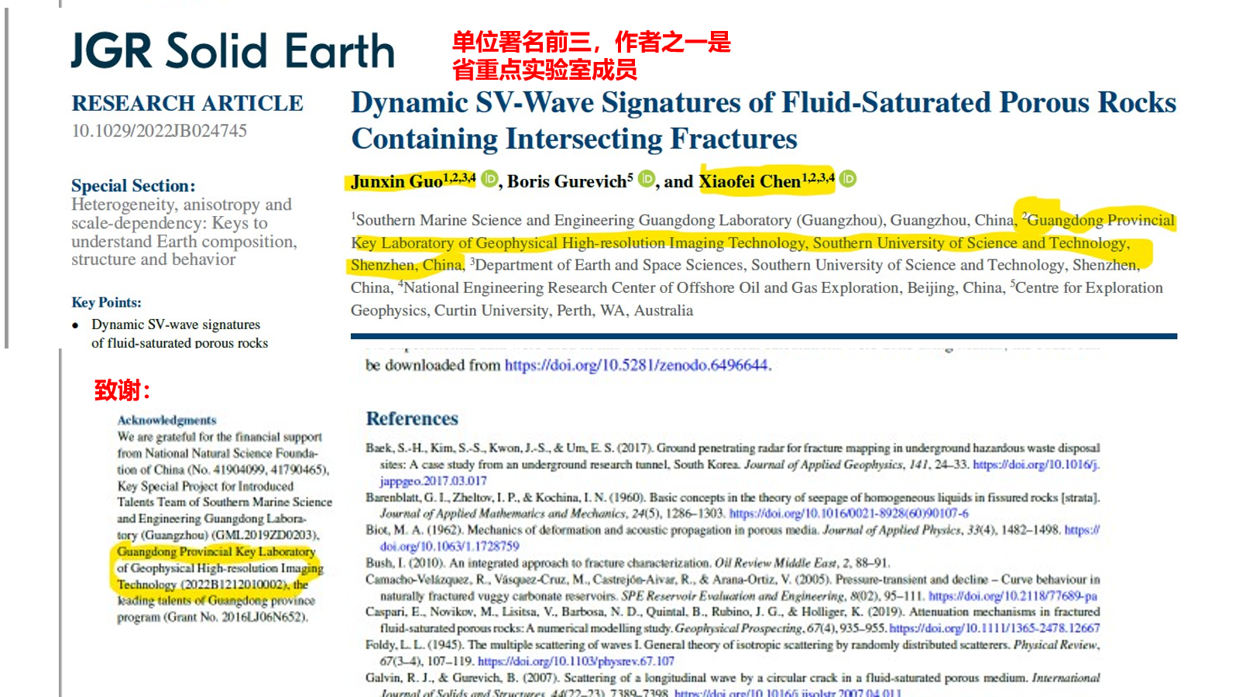
省重点实验室中文标注例子：
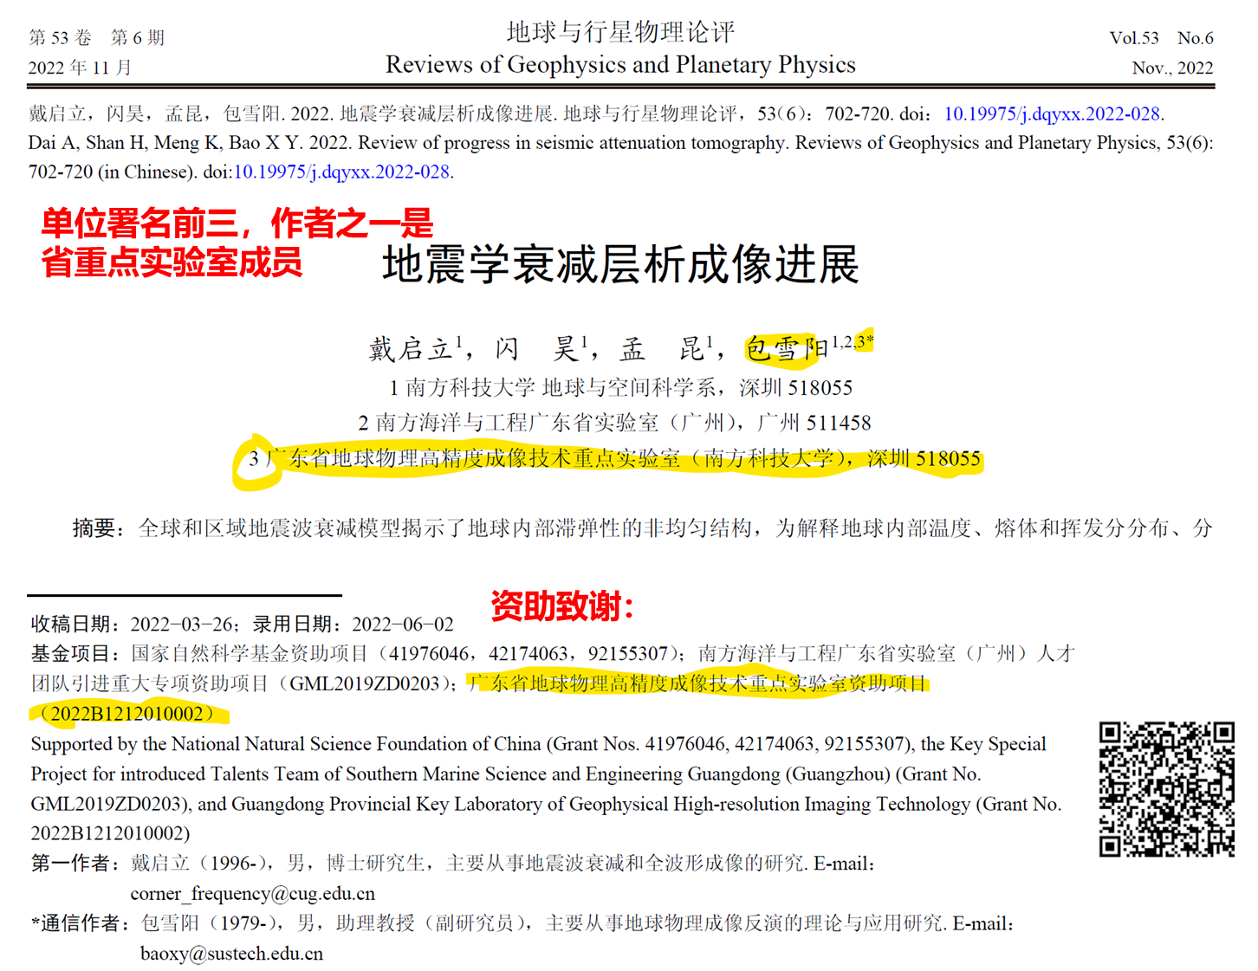

、深圳市深远海油气勘探技术重点实验室
市重点实验室文章署名要求：
1. 必须同时标注单位和致谢项目号，格式如下：
单位格式：中文：深圳市深远海油气勘探技术重点实验室（南方科技大学），广东深圳，518005
英文：Shenzhen Key Laboratory of Deep Offshore Oil and Gas Exploration Technology，Southern University of Science and Technology，Shenzhen 518055, China
致谢格式：中文：论文受到深圳市深远海油气勘探技术重点实验室项目资助（项目编号：ZDSYS20190902093007855）
英文：This work was sponsored by Shenzhen Key Laboratory of Deep Offshore Oil and Gas Exploration Technology (Grant No. ZDSYS20190902093007855)
2. 文章内容与实验室方向相关，实验室成员为文章第一作者或者通讯作者（非一作或通讯的论文考核时不计入成果），实验室单位署名排序尽量往前排。
3. 论文致谢部分一篇论文最多只可标注3个深圳市科技计划项目编号（国家级、省级科研项目除外）。
4. 论文单位和致谢不能同时标注其他市级平台。

实验室固定人员名单（共计31人）(不少于25人)：

陈晓非，张剑锋，陈斌，MIAN LIU，张伟，祝贺君，俞春泉，杨迪琨，任恒鑫，罗海澎，张振国，韩鹏，杨英杰，叶玲玲，孟浩然，王蕊嘉，杨辉，徐锦承，杨振涛，信丹华，李正波，幺永超，潘磊，王建楠，杨凯，余厚云，艾述刚，王红梅，朱娟平，吴浪滔，刘天江。

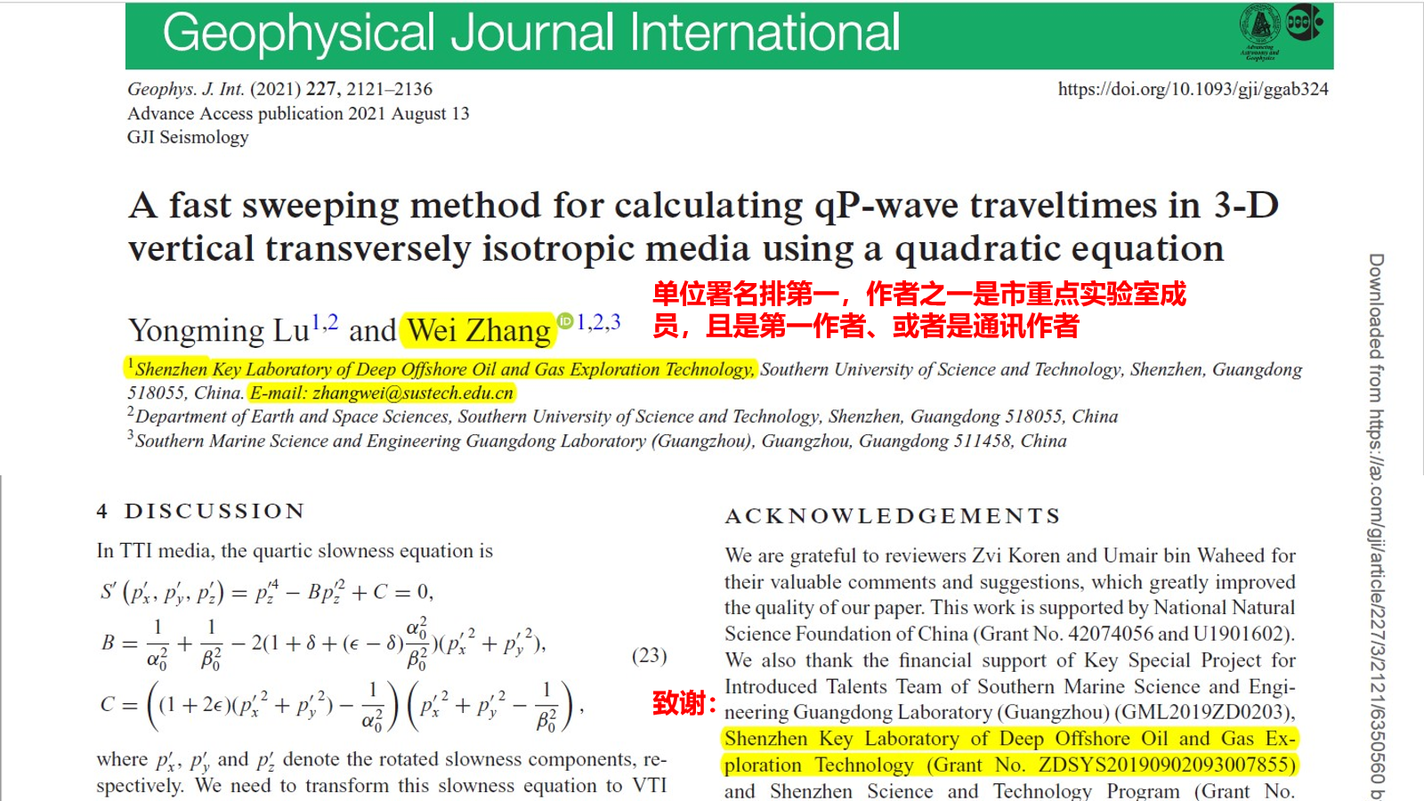

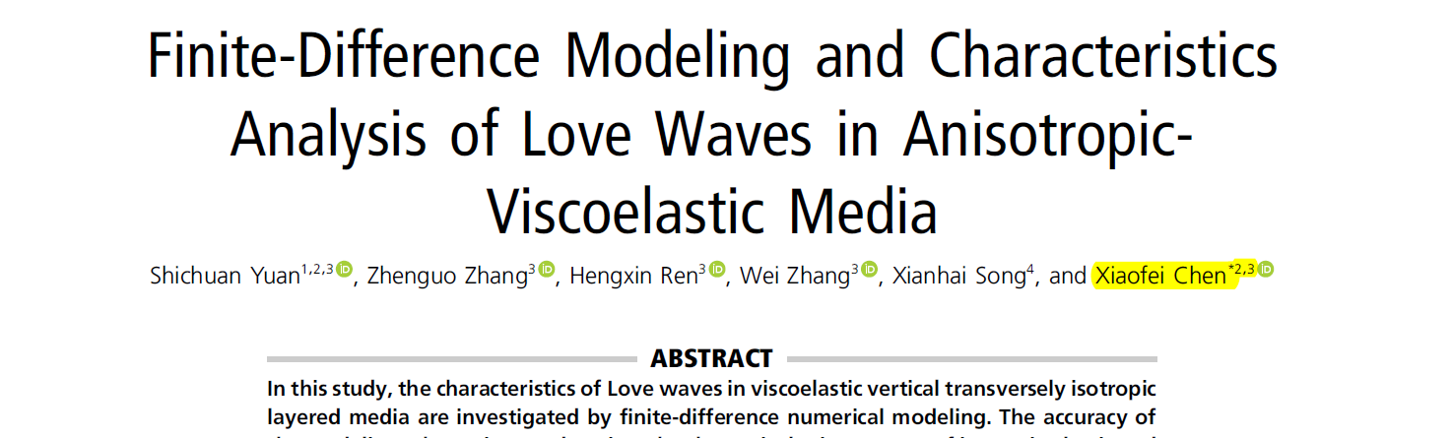
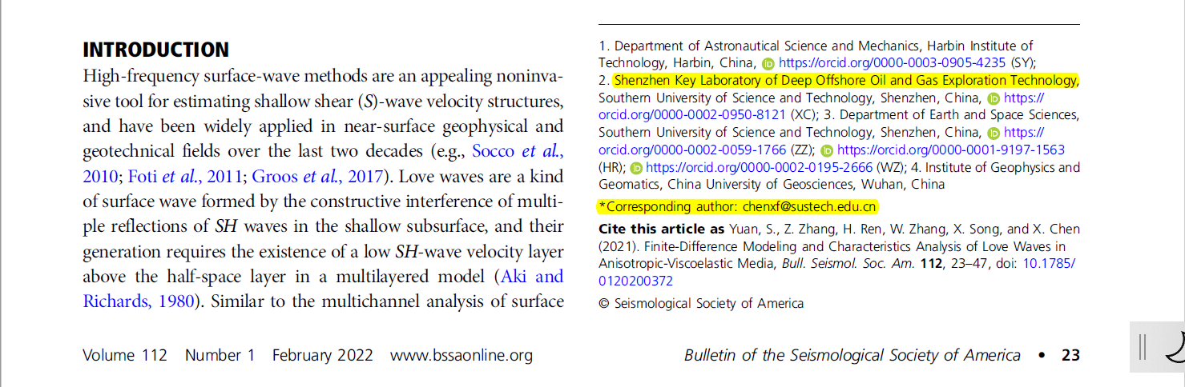

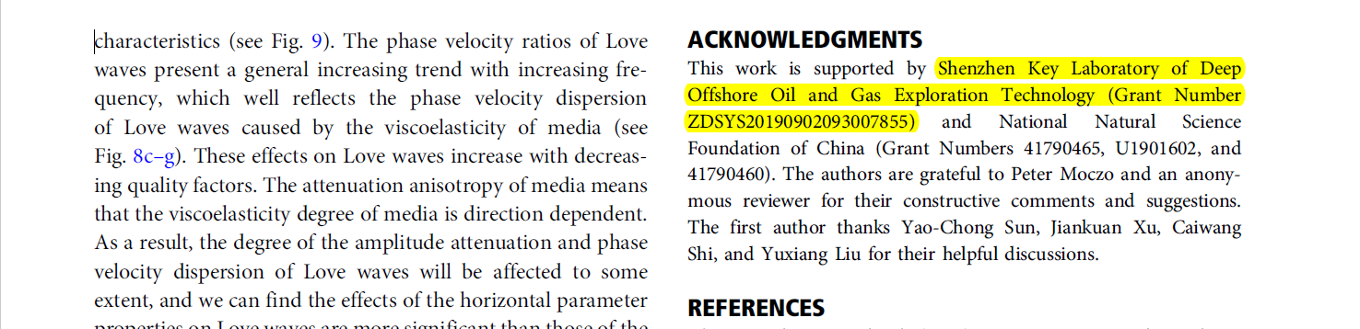

作者之一是市重点实验室成员，且是第一作者、或者是通讯作者，单位署名排序靠前
致谢：

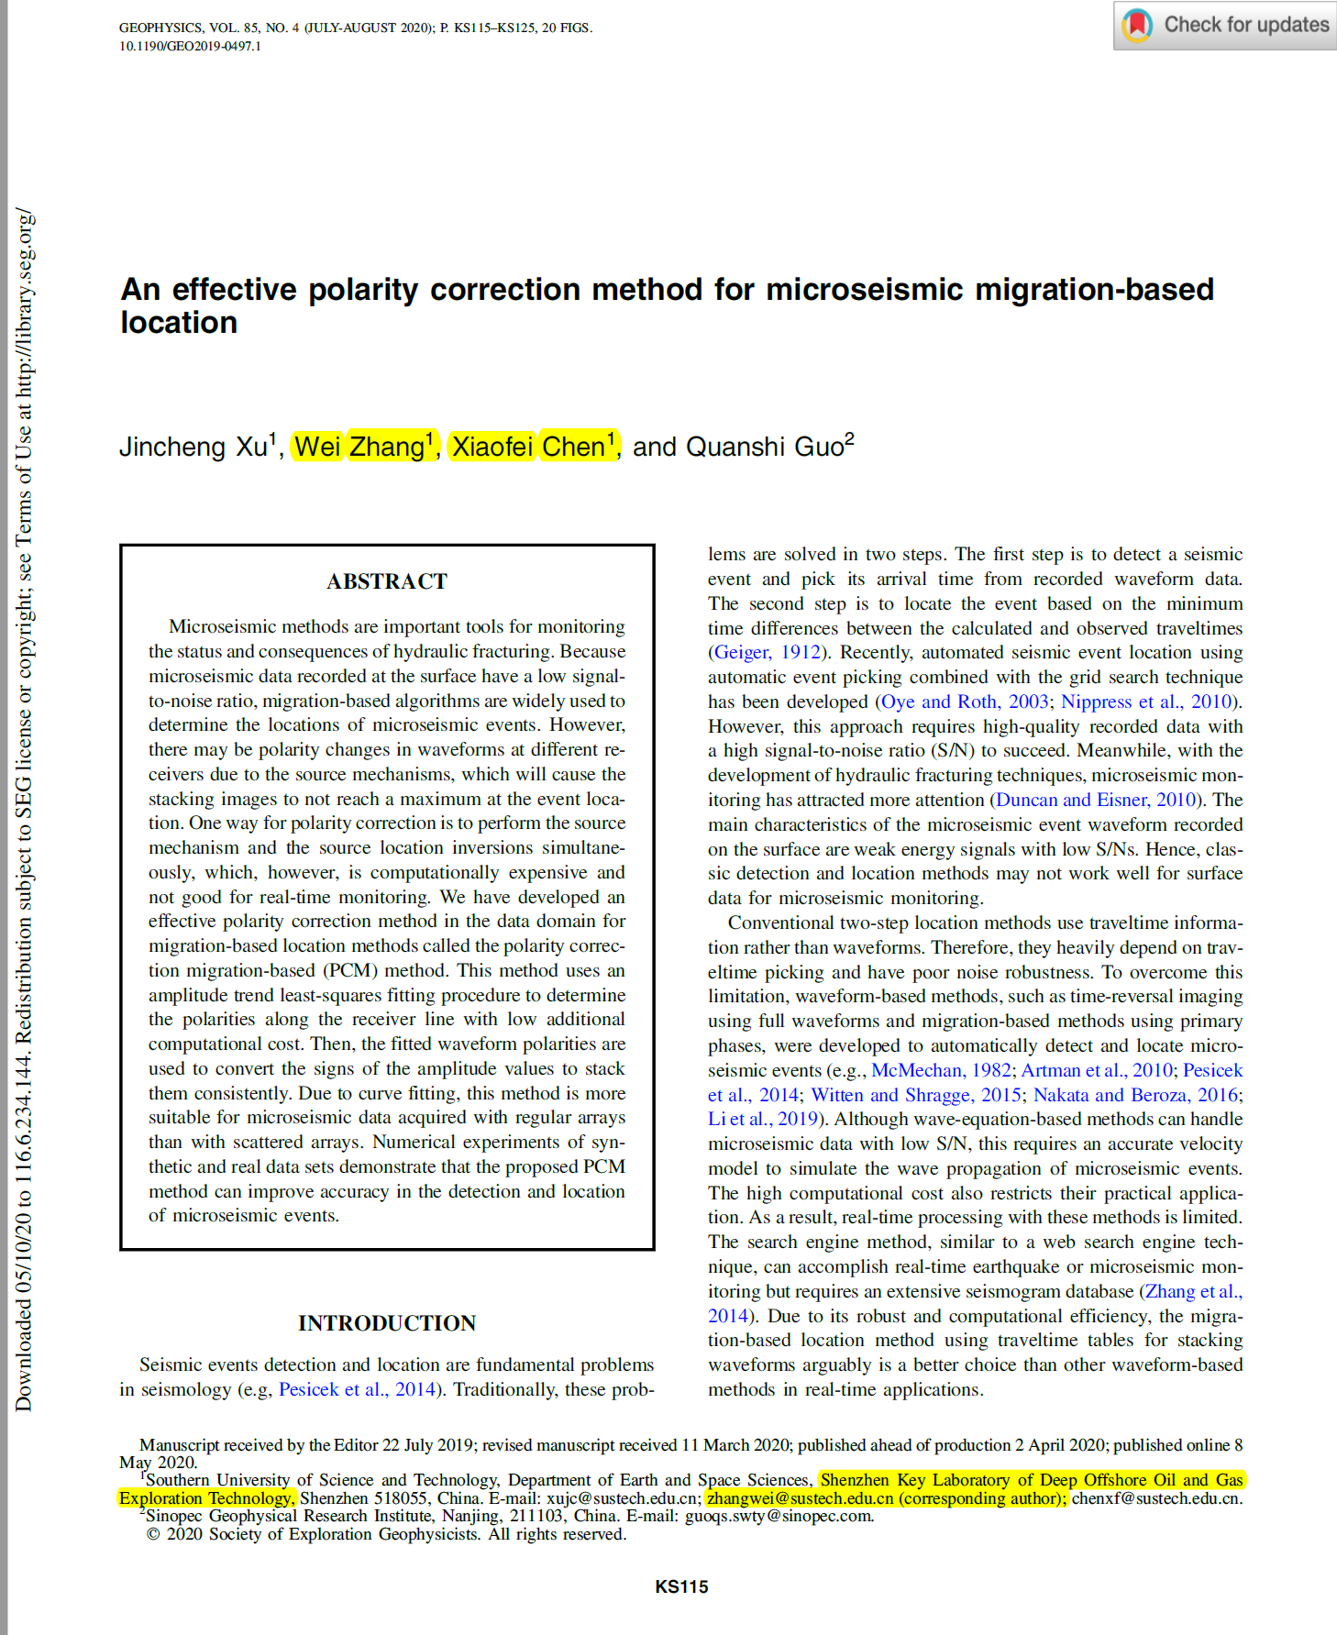
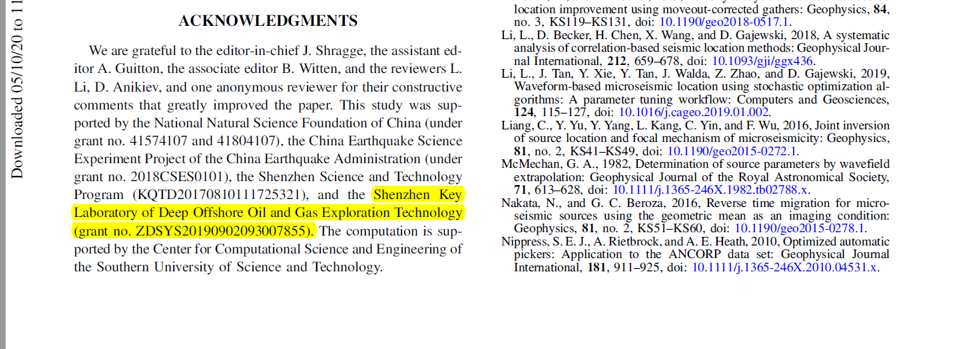
致谢：
作者之一是市重点实验室成员，且是第一作者、或者是通讯作者，实验室成员单位署名排第一
